听力训练题集使用步骤

## 流程（文字版）

1. 注册&登陆  
   <https://itestcloud.unipus.cn/> 选择“登录”。若无账号，先点击“立刻注册”，用自己手机号注册，然后登录。若本科期间有账号，可以用“忘记密码”找回。
2. 认证
   * 填写学校“中国科学技术大学”
   * 选择身份“学生”，填写学号（SA/SC要大写）和姓名
   * 如果要补充校区等信息，可自行选择，不影响成绩
3. 进入训练题集列表  
   在2月28日之前选课的同学可以直接看到测试题集列表。如果是近期才选课的同学无法进入训练题集，请到QQ群留言，教师会添加你进班。
4. 开始练习听力  
   点击上方菜单“考试”--“去考试”。进入考试后请依次核对个人信息、键盘测试以及耳机设备测试，随后开启听力训练。每套题训练结束后可立刻查看题目原稿，若答题不理想，请反复训练。

## 流程（示意图）

1. 注册&登陆  
   <https://itestcloud.unipus.cn/> 选择“登录”。若无账号，先点击“立刻注册”，用自己手机号注册，然后登录。若本科期间有账号，可以用“忘记密码”找回。

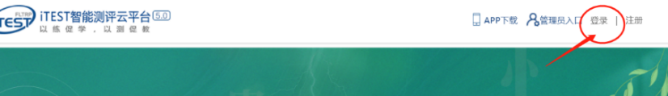

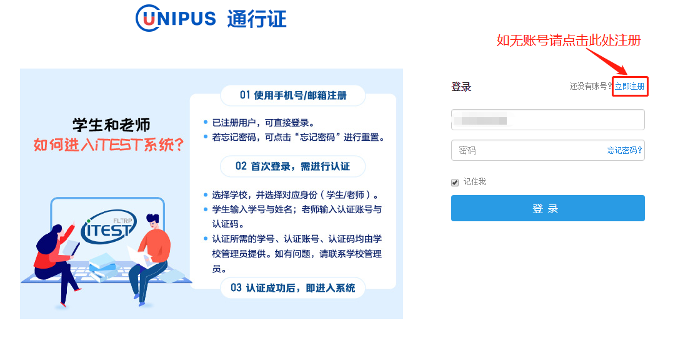

1. 认证中国科学技术大学学生。（学号SA/SC要大写）

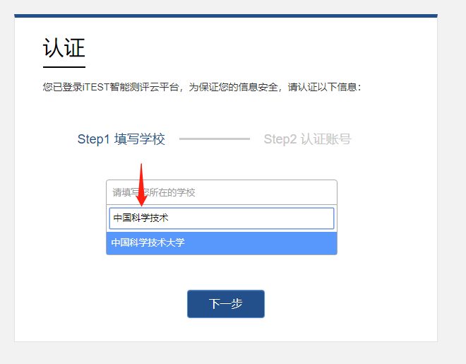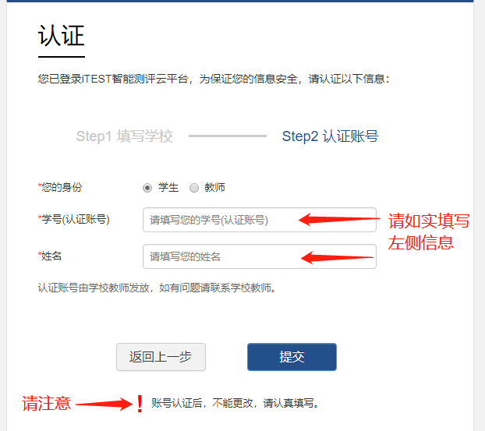

1. 进入页面后，可以看到自己所在班级。（下图是范例，不是你要进入的班级名）

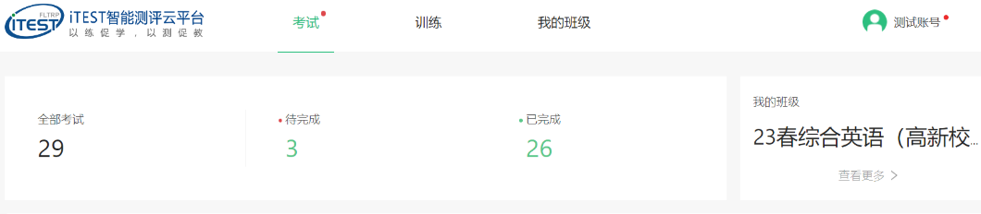

1. 点击绿色“去考试”开始听力训练

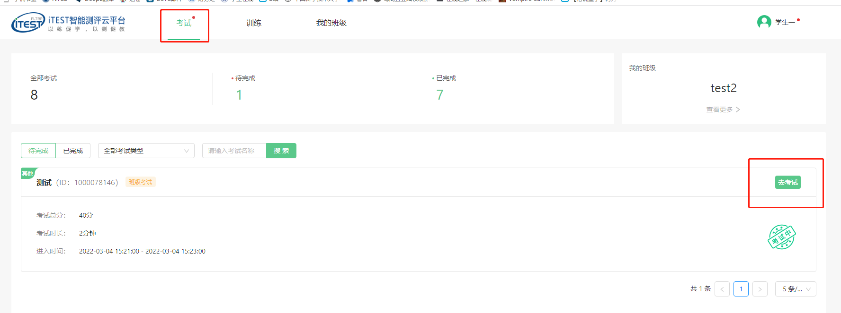

①进入后请依次核对个人信息、键盘测试以及耳机设备测试，随后开启听力训练。

②结束后请点击上方交卷按钮，即可交卷（注意不要误点）

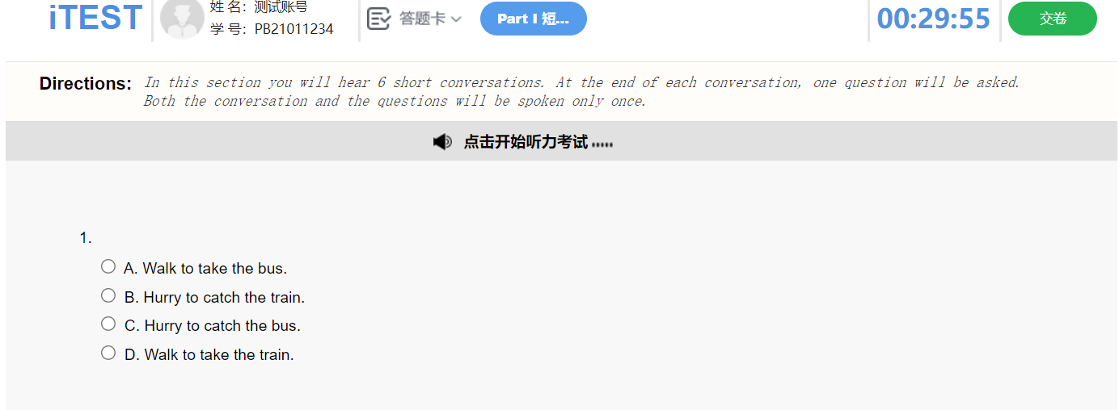

这个按钮表示提前交卷